附件7-1：
申报材料上传流程

1、登陆系统
打开网址：http://kdc.kypt.chaoxing.com
在主页右上方点击登录跳转至登录界面

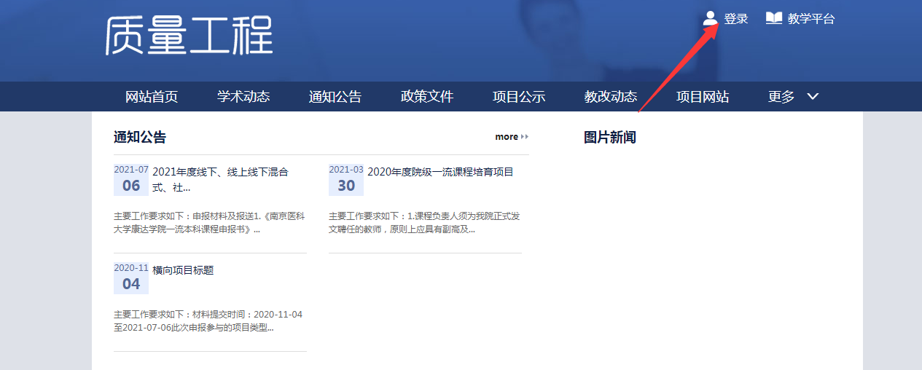
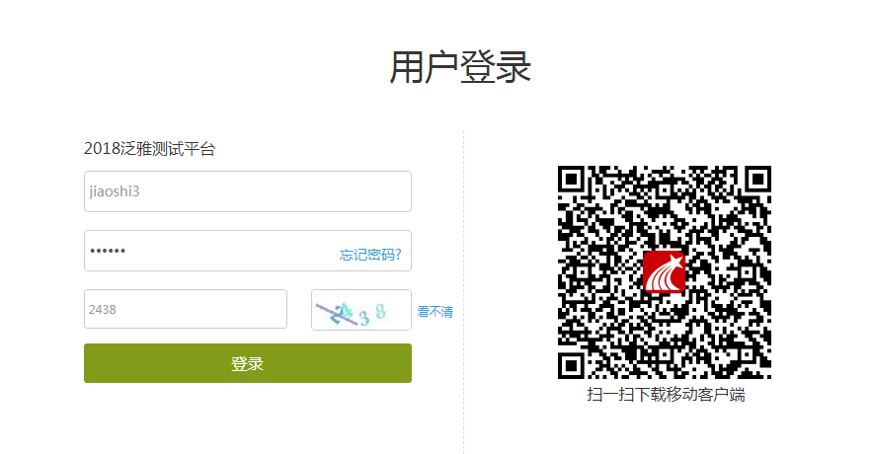

2、进入工作台
登陆后点击工作台按钮进入工作台模块
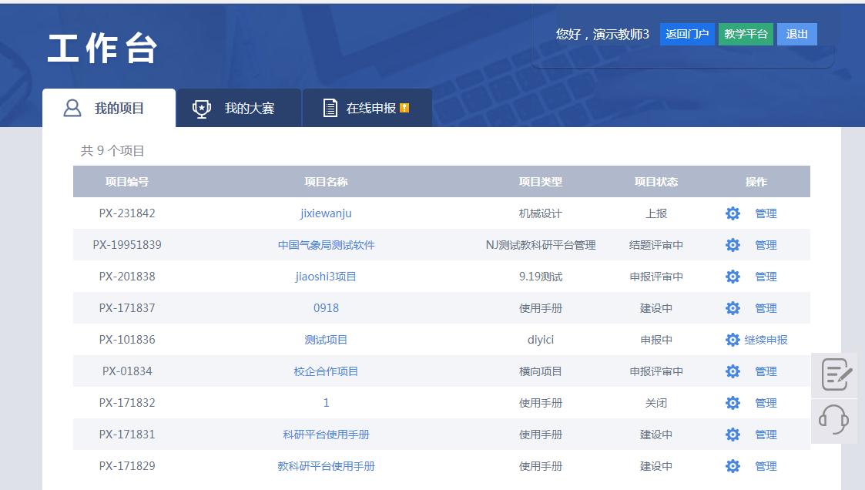

3、在线申报
进入工作台默认进入我的项目模块，点击在线申报进入在线申报模块，选择相应项目进行申报



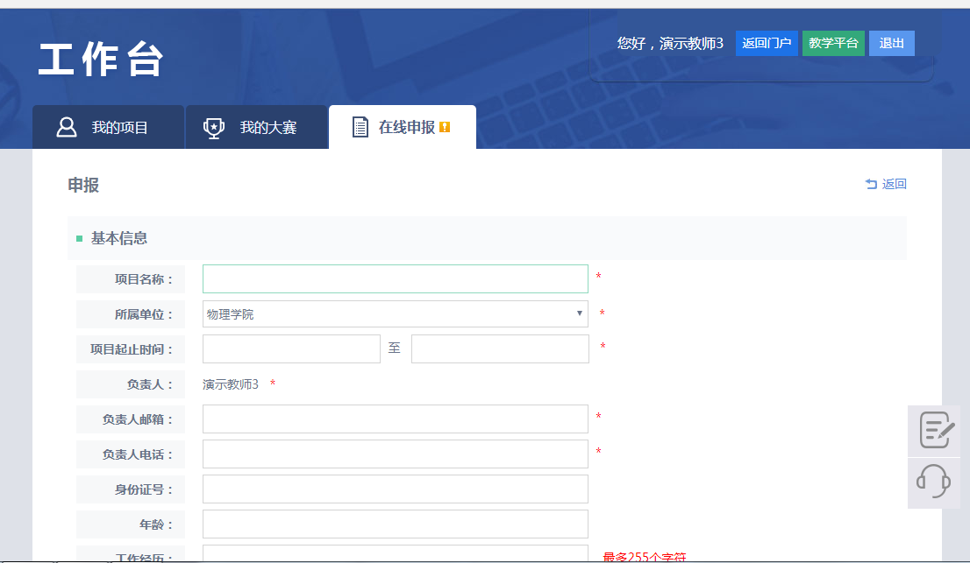
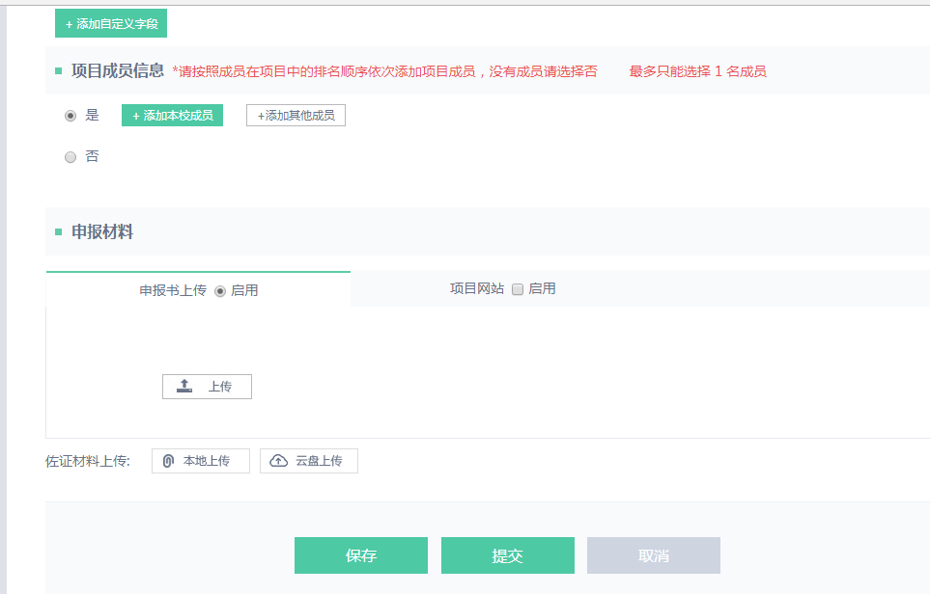
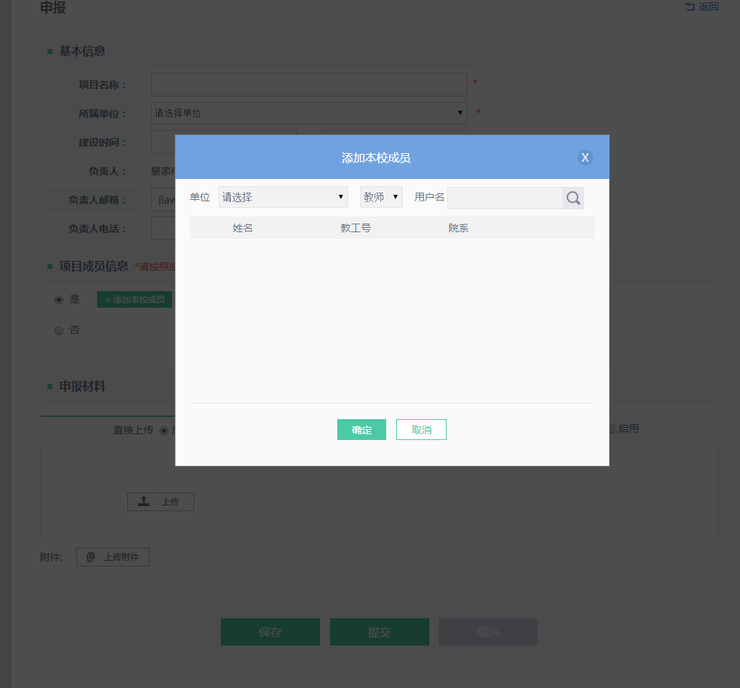
添加其他成员可以添加系统中没有的教师，只需正确填写姓名，单位，职位即可。
4.填写申报材料

申报材料可以选择上传申报书（可以上传word，pdf格式的申请书。）
5.提交
如果还没有完全填写完申报资料可以点击保存，项目会保存在我的项目中，点击继续申报即可继续编辑。所有资料填写完成后，点击提交就可以将项目提交到评审流程，提交之后无法修改

附件7-2
结项材料提交流程
1.打开网址：http://kdc.kypt.chaoxing.com/project/showMyProject，登陆账号
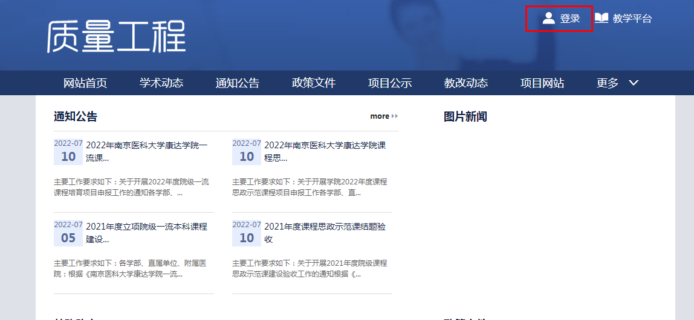
2.点击工作台-我的项目

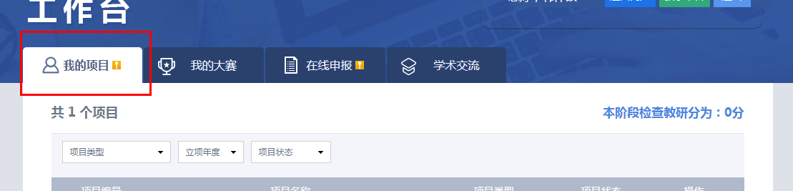
3.点击课程-结题验收
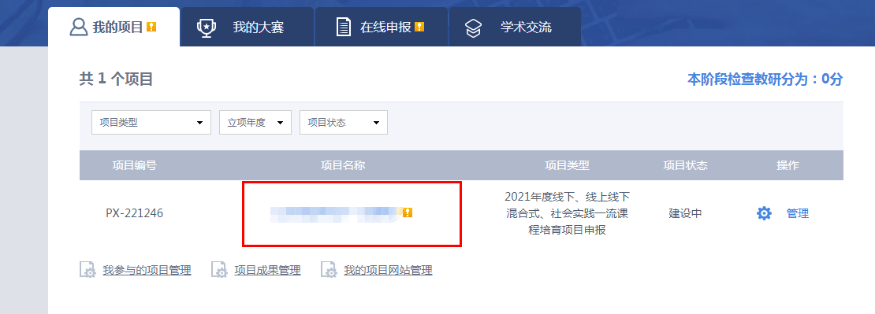

4.上传材料
